理论考试操作指导手册

一、考前准备
（一）下载考试APP
请考生确保Android手机系统版本不低于4.4，iOS手机系统版本不低于10.0。下载治趣医教云App版本不低于v3.6。
1.安卓客户端。在小米应用商店、华为应用市场等应用市场搜索“治趣医教云”下载安装。
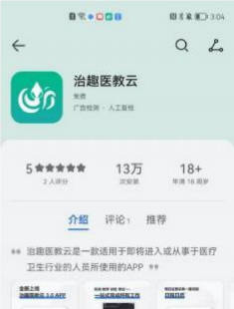
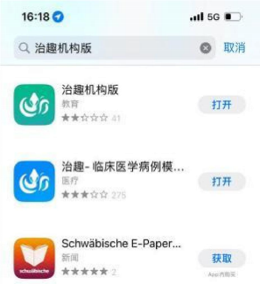
2.苹果客户端。在苹果AppStore在线商店搜索“治趣机构版”下载安装。

3.扫描二维码安装。扫描以下二维码进行下载安装。

（二）登录账号
考试账号为考生在招聘报名时填写的手机号，不需要考生自行注册，在App登录页面点击登录按钮下方的【使用密码登录】，输入账号密码登录。登录后选中【河南省儿童医院】，点击【确认】按钮进入系统。
账号：手机号码
密码：使用手机验证码登录或者使用密码登录，初始密码默认为本人手机号码尾数后六位。
（三）模拟测试
模拟测试共1轮，安排如下：

在正式考试开始前一天（8:00-20:00），考生需要进行模拟测试。考生使用个人账户登录APP，点击【参加考试】，选择对应的“河南省儿童医院招录考试模拟测试”进行考前模拟测试。
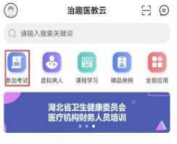
二、正式考试实施
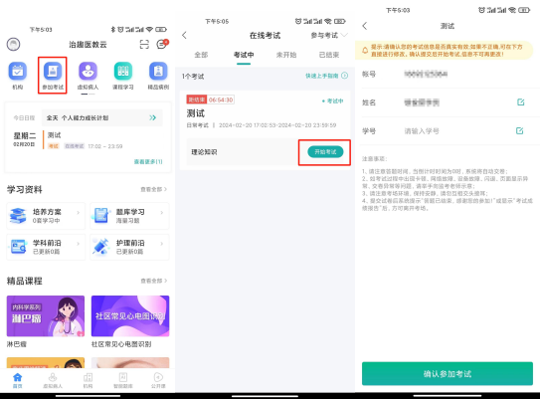
进入治趣医教云APP，点击【参加考试】按钮，进入在线考试页面查看考试列表。

1.点击右上角【参与考试】按钮，进入在线考试页面查 看考试列表。
2.在考试列表中选择考试，点击【开始考试】按钮。
3.核对考生信息无误之后，点击【确认参加考试】。
4.进入我的考场，在考试内容处点击【开始答题】，进入答题页面，答题过程中支持手势从右向左滑动屏幕进入下一题或者通过答题卡进行题目切换作答，可返回查看修改。
5.答题结束后点击【保存并提交】，确认全部试题答完后点击【交卷】即完成考试。
6.切屏锁定
正式考试时，若从治趣App切换到其它应用程序、手机长时间无操作熄屏，接听电话等情况，再次进入治趣App时将会锁定答题页面，无法继续作答。考试过程中请保持停留在治趣App中。

三、手机考试注意事项
（一）考试前请确保手机电量充足，支持6小时以上连续使用。关闭蓝牙、NFC等配置，屏幕待机时长调整至10分钟以上或者常亮，以免出现手机锁屏现象影响考试。
（二）为保障考试顺利完成，安装使用App时遇到相应权限授权提示请点击允许。
（三）为避免考试过程中受到其它因素干扰而锁定答题页面，请开启手机静音，考前请退出微信，QQ等社交聊天软件。Android手机可开启免打扰模式，iOS可开启专注模式。
（四）考试过程中遇到突发情况，请及时联系监考老师。
（五）治趣技术支持电话：
李建鹏15617610593，侯俊茹16692125364，乐黎黎15527370661，张含13476284770

